БАШKОРТОСТАН РЕСПУБЛИКАHЫ  ЯNАУЫЛ РАЙОНЫ  МУНИЦИПАЛЬ РАЙОНЫНЫN  ШУДЕК АУЫЛ  СОВЕТЫ АУЫЛ БИЛEМEHЕ  СОВЕТЫ | 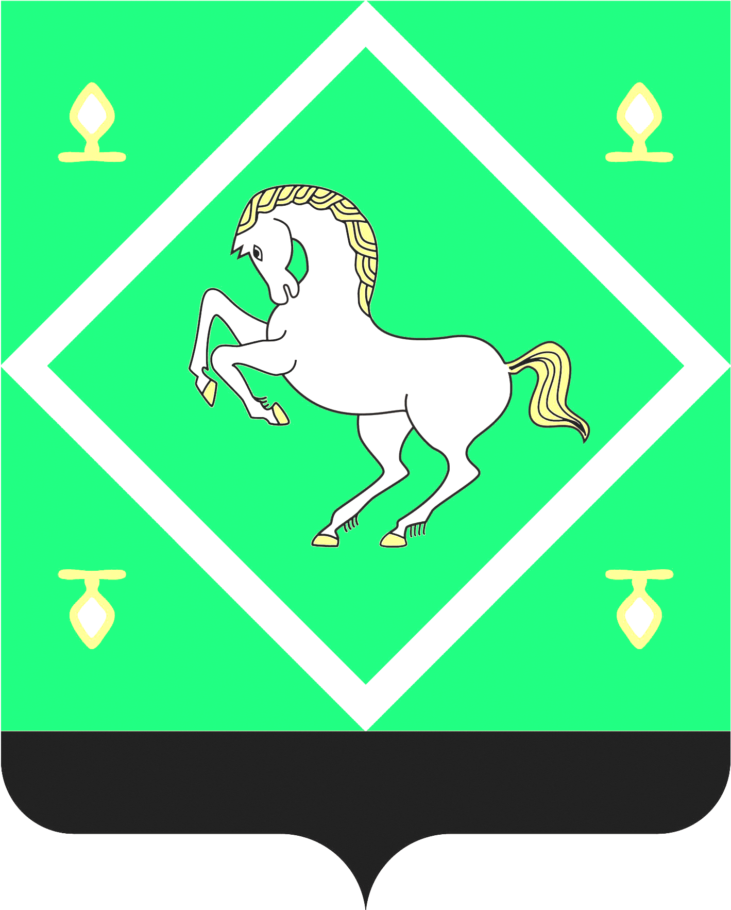 | сОВЕТ  СЕЛЬСКОГО ПОСЕЛЕНИЯ  шУДЕКСКИЙ СЕЛЬСОВЕТ  МУНИЦИПАЛЬНОГО района  ЯНАУЛЬСКИЙ РАЙОН РеспубликИ Башкортостан

KАРАР РЕШЕНИЕ

«03» апрель 2024 й. №74/11 « 03 » апреля 2024 г

Об отмене решения Совета сельского поселения Шудекский сельсовет муниципального района Янаульский район Республики Башкортостан от 16 декабря 2019 года № 54/7 « Об утверждении Соглашения о взаимодействии Комитета по управлению собственностью Министерства земельных и имущественных отношений Республики Башкортостан по Янаульскому району и городу Янаулу с Администрацией сельского поселения Шудекский сельсовет муниципального района Янаульский район Республики Башкортостан по вопросам управления муниципальным имуществом»

В целях приведения нормативных правовых актов в соответствие с действующим законодательством Совет сельского поселения Шудекский сельсовет муниципального района Янаульский район Республики Башкортостан решил:
1.Решение Совета сельского поселения Шудекский сельсовет муниципального района Янаульский район Республики Башкортостан от 16 декабря 2019 года № 54/7 « Об утверждении Соглашения о взаимодействии Комитета по управлению собственностью Министерства земельных и имущественных отношений Республики Башкортостан по Янаульскому району и городу Янаулу с Администрацией сельского поселения Шудекский сельсовет муниципального района Янаульский район Республики Башкортостан по вопросам управления муниципальным имуществом» отменить.
2. Обнародовать настоящее решение на информационном стенде администрации сельского поселения Шудекский сельсовет по адресу: 452808, Республика Башкортостан, Янаульский район, с.Шудек, ул. Центральная, д.43 и разместить на официальном сайте Администрации сельского поселения Шудекский сельсовет муниципального района Янаульский район Республики Башкортостан: http: shudek.ru/
3. Настоящее решение вступает в силу со дня его официального обнародования.

Глава
сельского поселения С.Н.Байдуллин

